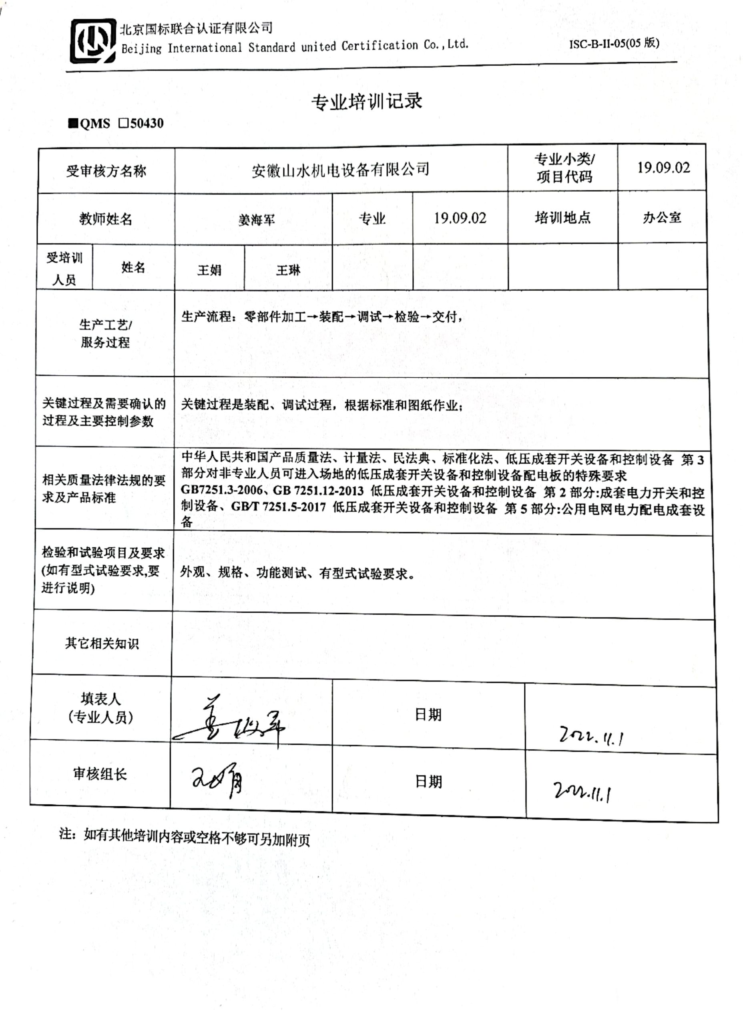**专业培训记录**

**■QMS** **□50430**

|  |  |  |  |  |  |  |  |  |
| --- | --- | --- | --- | --- | --- | --- | --- | --- |
| **受审核方名称** | | 安徽山水机电设备有限公司 | | | | **专业小类/**  **项目代码** | | 19.09.02 |
| **教师姓名** | | **姜海军** | | **专业** | 19.09.02 | **培训地点** | | **办公室** |
| **受培训人员** | **姓名** | **王娟** | **王琳** |  |  |  | |  |
| **生产工艺/**  **服务过程** | | **生产流程：零部件加工→装配→调试→检验→交付，** | | | | | | |
| **关键过程及需要确认的过程及主要控制参数** | | **关键过程是装配、调试过程，根据标准和图纸作业；** | | | | | | |
| **相关质量法律法规的要求及产品标准** | | **中华人民共和国产品质量法、计量法、民法典、标准化法、低压成套开关设备和控制设备 第3部分对非专业人员可进入场地的低压成套开关设备和控制设备配电板的特殊要求GB7251.3-2006、GB 7251.12-2013 低压成套开关设备和控制设备 第2部分:成套电力开关和控制设备、GB∕T 7251.5-2017 低压成套开关设备和控制设备 第5部分:公用电网电力配电成套设备** | | | | | | |
| **检验和试验项目及要求(如有型式试验要求,要进行说明)** | | **外观、规格、功能测试、有型式试验要求。** | | | | | | |
| **其它相关知识** | |  | | | | | | |
| **填表人**  **(专业人员)** | |  | | **日期** | | |  | |
| **审核组长** | |  | | **日期** | | |  | |

**注：如有其他培训内容或空格不够可另加附页**

**专业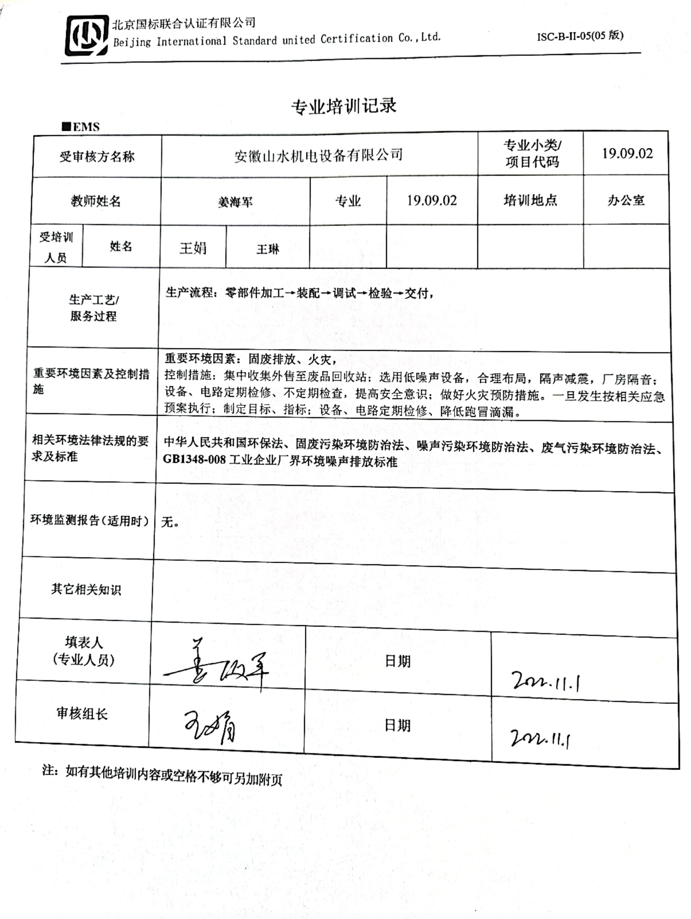培训记录**

**■EMS**

|  |  |  |  |  |  |  |  |  |
| --- | --- | --- | --- | --- | --- | --- | --- | --- |
| **受审核方名称** | | 安徽山水机电设备有限公司 | | | | **专业小类/**  **项目代码** | | 19.09.02 |
| **教师姓名** | | **姜海军** | | **专业** | 19.09.02 | **培训地点** | | **办公室** |
| **受培训人员** | **姓名** | 王娟 | **王琳** |  |  |  | |  |
| **生产工艺/**  **服务过程** | | **生产流程：零部件加工→装配→调试→检验→交付，** | | | | | | |
| **重要环境因素及控制措施** | | **重要环境因素：固废排放、火灾，**  控制措施：集中收集外售至废品回收站；选用低噪声设备，合理布局，隔声减震，厂房隔音；设备、电路定期检修、不定期检查，提高安全意识；做好火灾预防措施。一旦发生按相关应急预案执行；制定目标、指标；设备、电路定期检修、降低跑冒滴漏。 | | | | | | |
| **相关环境法律法规的要求及标准** | | **中华人民共和国环保法、固废污染环境防治法、噪声污染环境防治法、废气污染环境防治法、GB1348-008工业企业厂界环境噪声排放标准** | | | | | | |
| **环境监测报告（适用时）** | | **无。** | | | | | | |
| **其它相关知识** | |  | | | | | | |
| **填表人**  **(专业人员)** | |  | | **日期** | | |  | |
| **审核组长** | |  | | **日期** | | |  | |

**注：如有其他培训内容或空格不够可另加附页**

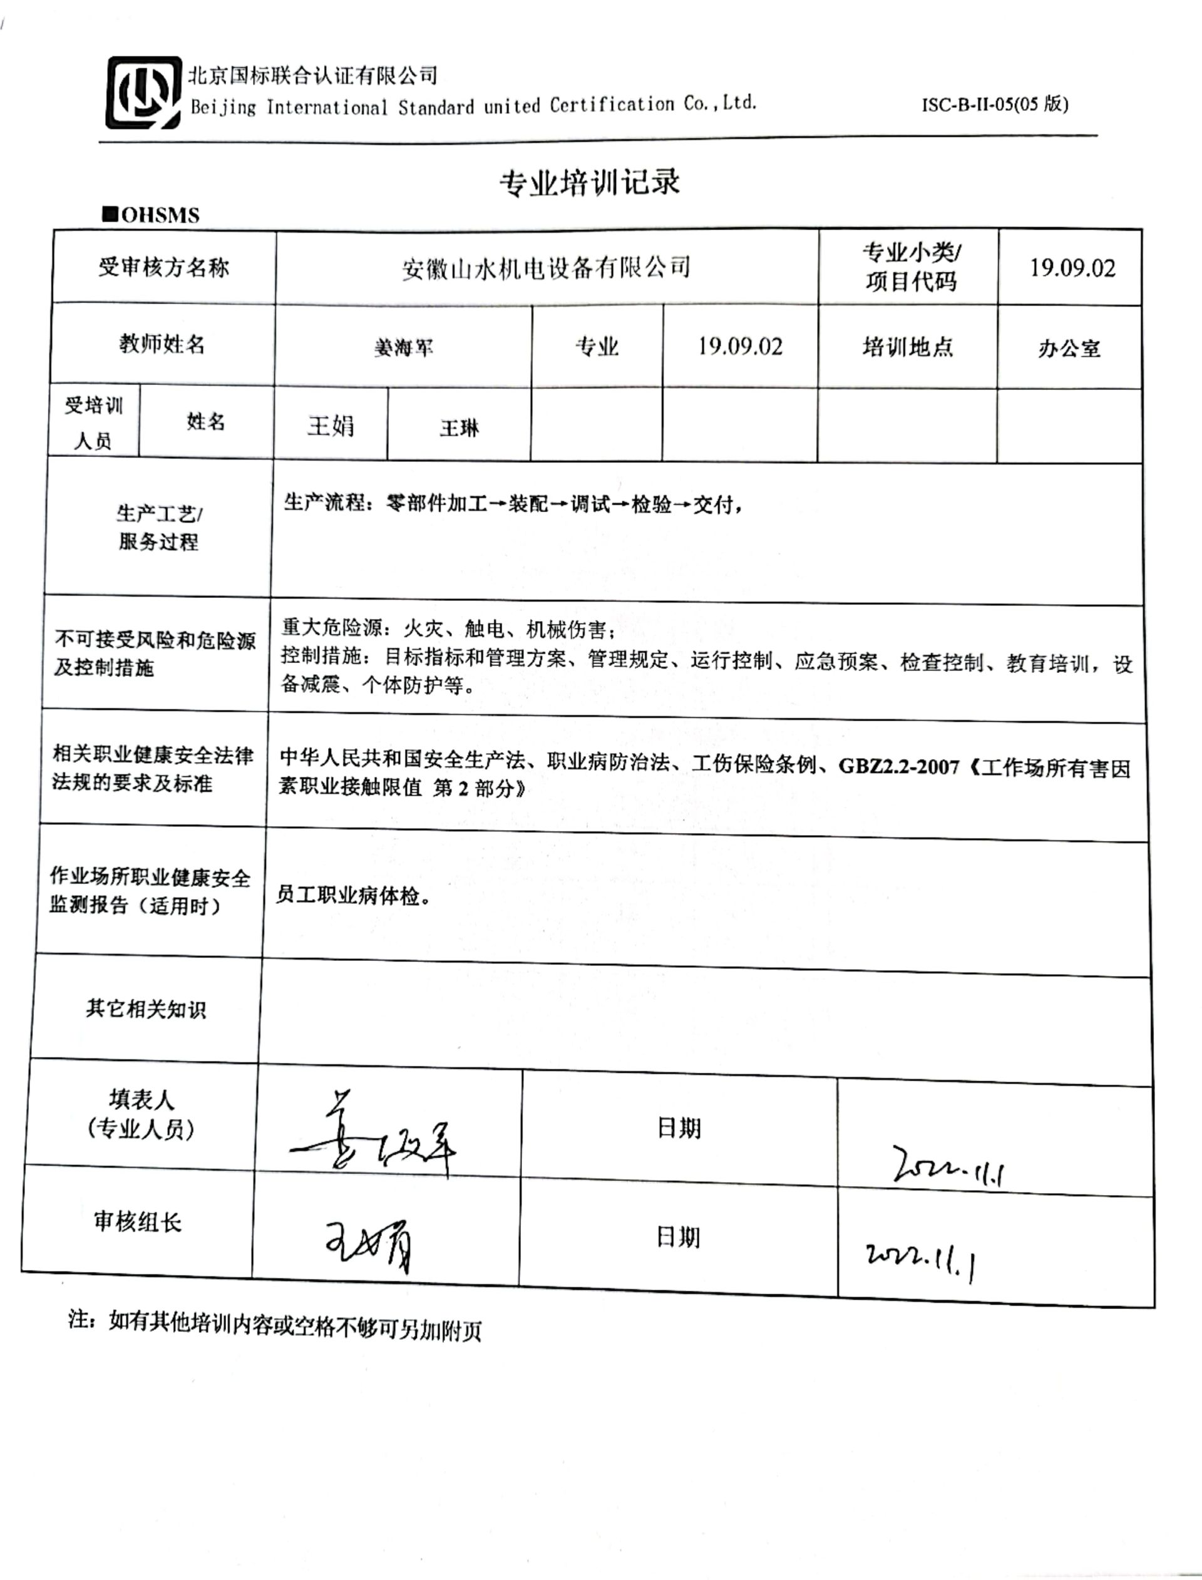**专业培训记录**

**■OHSMS**

|  |  |  |  |  |  |  |  |  |
| --- | --- | --- | --- | --- | --- | --- | --- | --- |
| **受审核方名称** | | 安徽山水机电设备有限公司 | | | | **专业小类/**  **项目代码** | | 19.09.02 |
| **教师姓名** | | **姜海军** | | **专业** | 19.09.02 | **培训地点** | | **办公室** |
| **受培训人员** | **姓名** | 王娟 | **王琳** |  |  |  | |  |
| **生产工艺/**  **服务过程** | | **生产流程：零部件加工→装配→调试→检验→交付，** | | | | | | |
| **不可接受风险和危险源及控制措施** | | 重大危险源：火灾、触电、机械伤害；  控制措施：目标指标和管理方案、管理规定、运行控制、应急预案、检查控制、教育培训，设备减震、个体防护等。 | | | | | | |
| **相关职业健康安全法律法规的要求及标准** | | **中华人民共和国安全生产法、职业病防治法、工伤保险条例、GBZ2.2-2007《工作场所有害因素职业接触限值 第2部分》** | | | | | | |
| **作业场所职业健康安全监测报告（适用时）** | | **员工职业病体检。** | | | | | | |
| **其它相关知识** | |  | | | | | | |
| **填表人**  **(专业人员)** | |  | | **日期** | | |  | |
| **审核组长** | |  | | **日期** | | |  | |

**注：如有其他培训内容或空格不够可另加附页**